Informacja Głównego Inspektora Sanitarnego
dla dyrektorów przedszkoli, szkół i placówek oświatowych
w związku z potencjalnym ryzykiem zakażenia koronawirusem

Warszawa, 27.02.2020 r.

Aktualnie nie ma wytycznych Światowej Organizacji Zdrowia (WHO) oraz Europejskiego Centrum
ds. Zapobiegania i Kontroli Chorób (ECDC), które nakazywałyby objęcie nadzorem osób powracających z krajów stwierdzono występowanie koronawirusa, jeżeli nie spełniają one kryteriów dla przypadku podejrzanego o zakażenie lubzachorowanie.

KRYTERIA KWALIFIKACJI do dalszego postępowania: (1)osób potencjalnie narażonych w związku z powrotem z obszarów utrzymującej się transmisji wirusa lub (2) osób, które miały bliski kontakt z osobą zakażoną.

Postępowaniu podlega osoba, która spełnia kryteria kliniczne oraz kryteria epidemiologiczne:
- kryteria kliniczne
Każda osoba u której wystąpił co najmniej jeden z wymienionych objawów ostrej infekcji układu oddechowego:
- gorączka
- kaszel
- duszność
- kryteria epidemiologiczne
Każda osoba, która w okresie 14 dni przed wystąpieniem objawów spełniała co najmniej jedno z następujących kryteriów:
- podróżowała lub przebywała w regionie, w którym stwierdzono przypadki koronawirusa;
- miała bliski kontakt z osobą, u której stwierdzono zakażenie (kontakt z przypadkiem potwierdzonym lub przypadkiem prawdopodobnym);
- pracowała lub przebywała jako odwiedzający w jednostce opieki zdrowotnej,
w której leczono pacjentów zakażonych nowym koronawirusem.

ZALECENIA
Jeśli u ucznia lub pracownika szkoły, który przebywał w rejonie zagrożenia epidemiologicznego
w ciągu ostatnich 14 dni:
1) zaobserwowano objawy takie jak: gorączka, kaszel, duszność i problemy z oddychaniem to:
      - należy bezzwłocznie, telefonicznie powiadomić stację sanitarno-epidemiologiczną (lista stacji sanitarno-epidemiologicznych znajduje się tutaj: https://gis.gov.pl/mapa/)
- lub powinien zgłosić się bezpośrednio do oddziału zakaźnego lub oddziału obserwacyjno-zakaźnego, gdzie określony zostanie dalszy tryb postępowania medycznego (listę oddziałów zakaźnych można znaleźć na stronie: https://www.gov.pl/web/zdrowie/byles-w-chinach-i-zle-sie-czujesz-sprawdz-co-robic
2) nie zaobserwowano wyżej wymienionych objawów, to przez kolejne 14 dni należy kontrolować stan zdrowia, czyli codziennie mierzyć temperaturę ciała oraz zwrócić uwagę na występowanie objawów grypopodobnych (złe samopoczucie, bóle mięśniowe, kaszel).
Jeżeli po 14 dniach samoobserwacji nie wystąpią wyżej wymienione objawy, można zakończyć kontrolę.
Jeżeli w ciągu 14 dni zaobserwowane zostaną wyżej wymienione objawy to:
- należy bezzwłocznie, telefonicznie powiadomić stację sanitarno-epidemiologiczną,
- lub chory powinien zgłosić się bezpośrednio do oddziału zakaźnego lub oddziału obserwacyjno-zakaźnego, gdzie określony zostanie dalszy tryb postępowania medycznego.
3) miał kontakt z osobą chorą lub zakażoną koronawirusemto:
- należy bezzwłocznie, telefonicznie powiadomić stację sanitarno-epidemiologiczną.
W przypadku wątpliwości należy skontaktować się z najbliższą powiatową stacją sanitarno-epidemiologiczną, przekazując wszystkie niezbędne dane (kiedy i z jakiego rejonu osoba powróciła, jakie występują u niej objawy i od kiedy).
W przypadku, gdy osoba podejrzana o zakażenie wirusem zostaje skierowana do szpitala celem dalszej diagnostyki i wykonania testów na obecność wirusa państwowy powiatowyinspektor sanitarny zawiadamia o tym dyrektora placówki, a następnie w porozumieniu podejmują dalsze kroki profilaktyczne. Jednocześnie dyrektor placówki mając wiedzę o podejrzeniu przypadku zakażenia
u ucznia lub pracownika powinien jak najszybciej zgłosić ten fakt do powiatowej stacji sanitarno-epidemiologicznej.
Zgodnie z ustawą o zapobieganiu oraz zwalczaniu zakażeń i chorób zakaźnych u ludzi
(Dz.U. z 2019 r. poz. 1239, ze zm.) w przypadku podejrzenia lub rozpoznania zachorowania na chorobę szczególnie niebezpieczną i wysoce zakaźną lekarz przyjmujący do szpitala, miejsca izolacji lub odbywania kwarantanny, kierując się własną oceną stopnia zagrożenia dla zdrowia publicznego, poddaje osobę podejrzaną o zachorowanie, chorą na chorobę szczególnie niebezpieczną i wysoce zakaźną lub osobę narażoną na zakażenie hospitalizacji, izolacji lub kwarantannie oraz badaniom.
Zgodnie z wytycznymi Ministerstwa Zdrowia i Krajowego Konsultanta w dziedzinie chorób zakaźnych (dostępne na stronach: mz.gov.pl, gis.gov.pl, gov.pl/koronawirus)każda osoba, która została zakwalifikowana do dalszego postępowania medycznego, powinna być hospitalizowana w oddziale zakaźnym (obserwacyjno-zakaźnym) z zapewnieniem warunków izolacji oddechowej i ścisłego reżimu sanitarnego.
Osoby nie spełniające kryteriów przypadku podejrzanego o zachorowanie na koronawirusa powinny być leczone w warunkach ambulatoryjnych w ramach podstawowej opieki zdrowotnej.
Postępowanie rozstrzygające podejmują pracownicy Państwowej Inspekcji Sanitarnej.
WAŻNE!
Działa infolinia Narodowego Funduszu Zdrowia 800 190 590, gdzie można uzyskać informacje dotyczące postępowania w sytuacji podejrzenia zakażenia nowym koronawirusem

Co to znaczy, że ktoś miał kontakt z osobą zakażoną nowym koronawirusem?
- pozostawał w bezpośrednim kontakcie z osobą chorą lub w kontakciew odległości mniej niż 2 metrów przez ponad 15 minut,
- prowadził rozmowę z osobą z objawami chorobytwarzą w twarz przez dłuższy czas,
- osoba zakażona należy do grupy najbliższych przyjaciół lub kolegów,
- ktoś mieszkał w tym samym gospodarstwie domowym, co osoba chora, w tym samym pokoju internatu szkolnego.
Osoby z kontaktu NIE są uważane za zakażone i jeżeli czują się dobrze i nie mają objawów choroby, jest mało prawdopodobne, aby rozprzestrzeniły infekcję na inne osoby, jednak zaleca im się:
- pozostanie w domu lub w pokoju wieloosobowym w szkole z internatem przez 14 dni od ostatniego kontaktu z osobą chorą i prowadzenie samoobserwacji - codzienny pomiar temperatury i świadome zwracanie uwagi na swój stan zdrowia,
- poddanie się monitoringowi pracownika stacji sanitarno-epidemiologicznejw szczególnościudostępnienie numeru telefonu w celu umożliwienia codziennego kontaktu i przeprowadzenia wywiadu odnośnie stanu zdrowia,
- jeżeli w ciągu 14 dni samoobserwacji wystąpią następujące objawy (gorączka, kaszel, duszność, problemy z oddychaniem), należy bezzwłocznie, telefonicznie powiadomić stację sanitarno-epidemiologiczną lub zgłosić się bezpośrednio do oddziału zakaźnego lub oddziału obserwacyjno-zakaźnego, gdzie określony zostanie dalszy tryb postępowania medycznego.
Jeśli wyniki testów na obecność koronawirusasą ujemne u osoby zakażonej, z którą osoba poddana kwarantannie domowej miała kontakt – państwowy inspektor sanitarny podejmuje decyzje o wcześniejszym zdjęciu kwarantanny.
Osoby, które nie miały bliskiego kontaktu:
- Rodzina i przyjaciele, którzy nie mieli bliskiego kontaktu z osobą chorą, nie muszą podejmować żadnych środków ostrożności ani wprowadzać żadnych zmian we własnych aktywnościach, takich jak uczęszczanie do szkoły czy pracy, chyba, że źle się poczują.
- W przypadku złego samopoczucia powinni telefonicznie powiadomić stację sanitarno-epidemiologiczną, aby rozważyć, czy potrzebują dalszej oceny.
- Poza osobami, które są zdefiniowane jako te, które miały bliski kontakt, reszta szkoły nie musi podejmować żadnych środków ostrożności, ani wprowadzać żadnych zmian we własnych zajęciach w placówkach edukacyjnych. Jeśli źle się poczują, poddane zostaną kwalifikacji, w zależności od objawów. To zalecenie dotyczy personelu dydaktycznego i dzieci z klasy i placówki, które nie przebywali w bliskim otoczeniu z osobą chorą.
- Decyzja, do jakiej grupy kontaktu należą uczniowiei pracownicy powinna zostać podjęta w kontakcie ze służbami sanitarnymi, personelem szkoły, uczniem i jego opiekunami prawnymi.

Obecnie nie ma uzasadnienia dla podejmowania nadmiernych działań takich jak kwarantanna dla wszystkich osób powracających z regionów, w których stwierdzono z utrzymującą się transmisją koronawirusa np. Włoch, czy odmawianie udziału w zajęciach szkolnych oraz zamykanie szkół.

POSTĘPOWANIE Z POMIESZCZENIAMIJEŚLI wystąpił przypadek osoby z podejrzeniem koronawirusa

W przypadku, gdy uczeń lub pracownik placówki został skierowany do szpitala z podejrzeniem
koronawirusa, dyrektor tej placówki w porozumieniu z właściwym państwowym inspektorem sanitarnym może podjąć decyzję o zamknięciu instytucji na jeden dzień w celu przeprowadzenia dekontaminacji pomieszczeń i przedmiotów.

PODSTAWOWE ŚRODKI OCHRONNE PRZECIWKO KORONAWIRUSOWI
Koronawirus jest wirusemosłoniętym cienką warstwą tłuszczową dlatego jest wrażliwy na wszystkie detergenty, w tym mydło, preparaty do dezynfekcji oraz promienie UV. Oznacza to, że łatwo go inaktywować prostymi środkami czystości.
Wirus przenosi się:
- bezpośrednio, drogą kropelkową – zawierające wirusa drobne kropelki powstające
w trakcie kaszlu, kichania, mówienia mogą być bezpośrednią przyczyna zakażenia. Odległość 1-1,5 m od osoby, z którą prowadzimy rozmowę, traktowana jest jako bezpieczna pod warunkiem, że osoba ta nie kaszle i nie kicha w naszym kierunku (strumień wydzieliny oddechowej pod ciśnieniem),
- pośrednio, poprzez skażone wydzieliną oddechową (podczas kichania czy kaszlu) przedmioty i powierzchnie. Wirus nie ma zdolności przetrwania poza organizmem człowieka, ulega dezaktywacji po kilku- kilkunastu godzinach.

Nie istnieje szczepionka ani skuteczne leczenie przeciwko koronawirusowi. Dlatego należy pamiętać
o przestrzeganiu podstawowych zasad zapobiegawczych, które istotnie wpłyną na ograniczenie ryzyka zakażenia:

- Często myć ręce – instrukcja jak poprawnie myć ręce znajduje się poniżej
Należy pamiętać o częstym myciu rąk wodą z mydłem, a jeśli nie ma takiej możliwości dezynfekować je płynami/żelami na bazie alkoholu (min. 60 %).
Mycie rąk ww. metodami zabija wirusa, jeśli znajduje się on na rękach.
Wirus ma zdolność do krótkotrwałego przebywania na powierzchniach i przedmiotach jeśli skażone zostały wydzieliną oddechową (w trakcie kaszlu, czy kichania) osób chorych. Istnieje ryzyko przeniesienia wirusa z zanieczyszczonych powierzchni na rękach np. dotykając twarzy lub pocierając oczy. Dlatego częste mycie rąk zmniejsza ryzyko zakażenia.

- Stosować zasady ochrony podczas kichania i kaszlu
Podczas kaszlu i kichania należy zakryć usta i nos zgiętym łokciem lub chusteczką –jak najszybciej wyrzuć chusteczkę do zamkniętego kosza i umyć ręce używając mydła i wody lub zdezynfekować je środkami na bazie alkoholu (min. 60 %).Zakrycie ust i nosa podczas kaszlu
i kichania zapobiega rozprzestrzenianiu się zarazków, w tym wirusów. Jeśli nie przestrzega się tej zasady można łatwo zanieczyścić przedmioty, powierzchnie lub dotykane, np. przy powitaniu, osoby.

- Zachować bezpieczną odległość
Należy zachować co najmniej 1 metr odległości zosobą,która kaszle, kicha i ma gorączkę.
Gdy ktoś z chorobą układu oddechowego, taką jak 2019-nCoV, kaszle lub kicha, wydala pod ciśnieniem małe kropelki zawierające wirusa. Jeśli jest się zbyt blisko, można wdychać wirusa.

- Unikać dotykania oczu, nosa i ust
Dłonie dotykają wielu powierzchni, które mogą być zanieczyszczone wirusem. Dotknięcie oczu, nosa lub ust zanieczyszczonymi rękami, może spowodować przeniesienie się wirusa
z powierzchni na siebie.

- Będąc chorym, mając: gorączkę, kaszel, trudności w oddychaniu po powrocie z krajów gdzie szerzy się koronawirus, jeśli nie upłynęło 14 dni od powrotu –NIE należy przychodzić do szkoły
Należy niezwłocznie zasięgnąć pomocy medycznej – udać się na oddział zakaźny albo obserwacyjno-zakaźny, zgodnie z wytycznymi zamieszczonymi w Komunikacie krajowego konsultanta w dziedzinie chorób zakaźnych (https://gis.gov.pl/aktualnosci/komunikat-krajowego-konsultanta-w-dziedzinie-chorych-zakaznych/).
Należy przy tym pamiętać, żeby unikać środków komunikacji publicznej, aby nie narażać innych osób. Zaleca się osłonięcie ust i nosa maseczka ochronną, która stanowi pierwszą barierę ochronną dla otoczenia.

- Będąc chorymi mając bardzo złe samopoczucie, ale gdy nie podróżowało się do krajów,
w których szerzy się koronawirus–NIE należy od razu podejrzewać u siebie zakażenia koronawirusem. Jednak w dbałości o własne zdrowie NIE należy przychodzić do szkoły, należy pozostać w domu i zasięgnąć porady lekarza rodzinnego.
Objawy ze strony układu oddechowego z towarzyszącą gorączką mogą mieć wiele przyczyn np. wirusową (wirusy grypy, adenowirusy, rynowirusy, koronawirusy, wirusy paragrypy), czy bakteryjną (pałeczka Haemophilusinfluenzaea, pałeczka krztuśca, chlamydia, mykoplazama).

- Mając łagodne objawy ze strony układu oddechowego, gdy nie podróżowało się do krajów,
w których szerzy się koronawirusnależy starannie stosować podstawowe zasady higieny oddychania oraz higieny rąk i pozostać w domu do czasu powrotu do zdrowia, jeśli to możliwe.

- Unikać spożywania surowych lub niedogotowanych produktów pochodzenia zwierzęcego
Ostrożnie obchodź się z surowym mięsem, mlekiem lub narządami zwierzęcymi, aby uniknąć krzyżowego zanieczyszczenia poprzez niegotowaną żywność, zgodnie z dobrymi zasadami bezpieczeństwa żywności.

- Zapobiegać innym chorobom zakaźnym poprzez szczepienia, np. przeciwko grypie.
W zależności od sezonu epidemicznego, w Polsce rejestruje się od kilkuset tysięcy do kilku milionów zachorowań i podejrzeń zachorowań na grypę i zachorowania grypopodobne rocznie. Szczyt zachorowań ma miejsce zwykle między styczniem a marcem.Ostre infekcje wirusowe mogą sprzyjać zakażeniom innymi czynnikami infekcyjnymi, w tym wirusami. Nie należy jednak traktować szczepień ochronnych przeciwko grypie jako sposobu zapobiegania zakażeniom koronawirusem.

- Dbać o odporność, wysypiać się, dbać o kondycję fizyczną, racjonalne odżywianie.

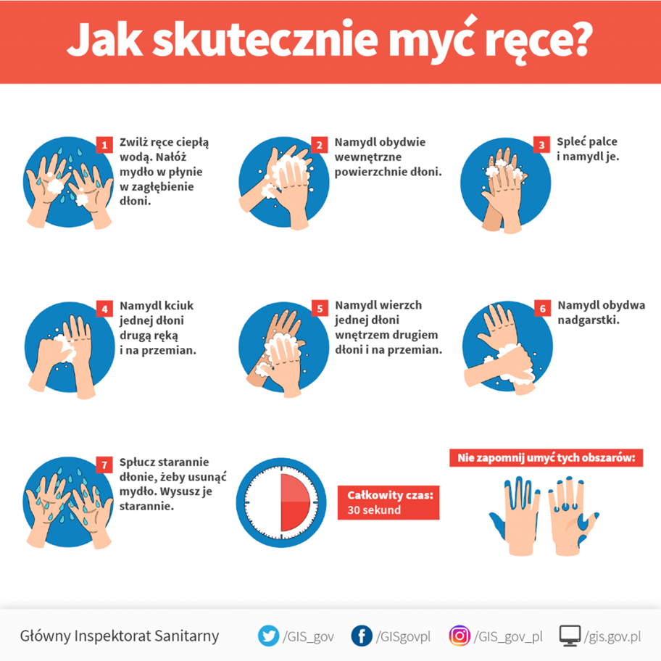

Informacje o krajach/regionach z utrzymującą się transmisjąSARS-CoV-2 są dostępne pod linkiem:https://www.ecdc.europa.eu/en/areas-presumed-ongoing-community-transmission-2019-ncov
Bliski kontakt jest definiowany jako narażenie personelu w placówkach opieki zdrowotnej w związku z opieką nad chorymi z SARS-CoV-2, zamieszkiwanie z pacjentem, który ma zapalenie płuc spowodowane nowym koronawirusemzw. COVID19), praca w bliskiej odległości, przebywanie w tej samej klasie szkolnej z pacjentem z COVID19, podróżowanie wspólnie z pacjentem COVID19 dowolnym środkiem transportu)
Przypadek potwierdzony (kryteria laboratoryjne): wykrycie kwasu nukleinowego SARS-CoV-2z materiału klinicznego potwierdzone badaniem molekularnym ukierunkowanym na inny obszar genomu wirusa.
Przypadek prawdopodobny(kryteria laboratoryjne) co najmniej jedno z następujących kryteriów: - dodatni wynik testu w kierunku obecności koronawirusów (pan-coronavirus test), - niejednoznaczny wynik badania wykrywającego kwas nukleinowy SARS-CoV-2.
na obecnym etapie dotyczy to przede wszystkim zagranicznych jednostek opieki zdrowotnej, w których hospitalizowano osoby z potwierdzonym zakażeniem koronawirusem.

